**MÁY IN PHUN CÔNG NGHIỆP D20**

|  |
| --- |
|  |

Máy in phun công nghiệp **D20** là dòng máy in hiện đại, sử dụng công nghệ **in phun liên tục (CIJ - Continuous Inkjet).** Được nâng cấp từ các dòng máy in phun thế hệ cũ, máy in phun công nghiệp D20 có thể tối ưu hiệu suất in ấn với tốc độ cao, độ bám dính tốt và khả năng hoạt động ổn định trong môi trường sản xuất khắc nghiệt.

Hãy cùng Tân Minh Group tìm hiểu về sản phẩm tuyệt vời này nhé!

1. **Cấu hình máy:**

|  |
| --- |
|  |

* Máy chính.
* Màn hình điều khiển.
* Hệ thống đầu phun.
* Giá đỡ đầu phun.
* Mắt cảm biến.

1. **Chi tiết bộ phận máy:**

|  |
| --- |
|  |

* Màn hình điều khiển: sử dụng màn hình cảm ứng 10.7 inch, thao tác đơn giản, dễ dàng kiểm soát nội dung in và thông số máy.

|  |
| --- |
|  |

* Hệ thống mực và dung môi dung tích lớn, sử dụng chip tích hợp, dễ dàng tháo lắp và bảo trì.

|  |
| --- |
|  |

* Đa dạng cổng kết nối ngoại vi: hỗ trợ kết nối sensor, encoder và usb 3.0, có thể kết nối đa dạng với thiết bị ngoại vi.

|  |
| --- |
|  |

* Đầu phun: đầu phun được thiết với công nghệ tiên tiến và hiện đại, cho nội dung in đẹp và chất lượng.

|  |
| --- |
|  |

* Sensor cảm biến: hỗ trợ xác định vị trí sản phẩm, phản hồi về máy

1. Nguyên lý vận hành:

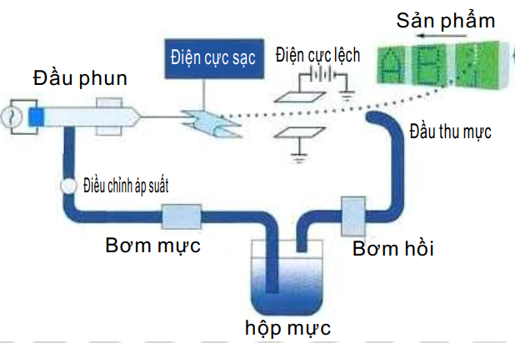

* 1. **Tạo dòng mực áp suất cao**
* Mực in được bơm từ bình chứa qua hệ thống ống dẫn và đi vào bộ phun mực.
* Trong bộ phun, mực được đưa qua một đầu phun có kích thước siêu nhỏ, tạo thành dòng mực áp suất cao.
  1. **Tạo giọt mực bằng dao động tần số cao**
* Một tinh thể áp điện (Piezoelectric) rung động ở tần số cao để chia dòng mực thành các giọt nhỏ, đồng đều.
* Mỗi giọt mực được kiểm soát chính xác về kích thước và vị trí.
  1. **Nạp điện cho giọt mực**
* Một điện cực nạp điện cho từng giọt mực tùy theo vị trí cần in trên bề mặt sản phẩm.
* Cường độ điện tích được điều chỉnh để đảm bảo độ chính xác cao khi phun mực.
  1. **Điều khiển hướng bay của giọt mực**
* Các giọt mực đã được nạp điện đi qua hai tấm điện cực lệch hướng (Deflection Plates).
* Điện trường trong hai tấm này sẽ điều khiển quỹ đạo bay của giọt mực để tạo thành ký tự, số hoặc hình ảnh theo thiết kế.
  1. **Phun mực lên bề mặt sản phẩm**
* Các giọt mực theo đúng quỹ đạo sẽ bắn lên bề mặt sản phẩm, tạo thành nội dung cần in.
* Những giọt mực không sử dụng sẽ được thu hồi vào hệ thống để tái sử dụng, giúp tiết kiệm mực.
  1. **Sấy khô và bám dính**
* Mực in sẽ khô nhanh chóng khi tiếp xúc với bề mặt sản phẩm mà không cần tiếp xúc vật lý.
* Một số loại mực đặc biệt có thể yêu cầu sấy UV hoặc xử lý nhiệt để bám chắc hơn.

1. **Thông số kỹ thuật:**

|  |
| --- |
|  |

1. **Đặc điểm nổi bật của máy in phun công nghiệp D20:**

* Giải pháp tiết kiệm điện năng Intel: Cung cấp cho người dùng môi trường làm việc ổn định và thân thiện.
* Hệ điều hành Windows: Đáp ứng rộngrãi nhu cầu về phông chữ, tùy chỉnh các mẫu và thư viện phông tchữ phong phú để đơn giản hoá sự phức tạp.
* Máy in phun mực công nghiệp TMĐG – D20 được hiết kế nguồn điện độc lập, nguồn điện ổn định hơn cho thiết bị, chi phí bảo trì thấp hơn và hệ thống vận hành mượt mà hơnso với các mẫu máy in phun khác trong cùng phân khúc.
* Trên Máy in phun mực công nghiệp TMĐG – D20 được trang bị công nghệ thuật toán nạp điện Fourier tự phát triển: Làm cho việc nạp điện cho hạt mực chính xác hơn, đáp ứng các yêu cầu độ nét cao của mã vạch, mã QR, logo doanh nghiệp, đồng thời tăng tốc độtriển khai và vận hành màn hình độc lập
* Người dùng có thể tự do chuyển đổi bảng điều khiển để vận hành thuận tiện.
* Chức năng điều khiển từ xa: Với model TMĐG – D20 đã phá vỡ được nút thắt của việc bảo trì sau bán hàng khó khăn, người dùng hoặc đội ngũ bảo trì của Tân Minh Guoup chỉ cần điều khiển máy in phun thông qua WIFI thuận tiện phục hồi sản xuất cho quý khách hàng.
* Vòi phun Máy in phun mực công nghiệp TMĐG – D20 được tự động đóng kín: Không chỉ tiết kiệm vật tư tiêu hao và thời gian bật/tắt nguồn, tránh tắc nghẽn và giảm tỷ lệ hỏng hóc mà còn có thể điều khiển hoạt động từ xa và có khả năng nâng cấp từ xa bất cứ lúc nào.
* Máy in phun mực TMĐG – D20 hỗ trợ nhiều thiết bị bên ngoài: Có thể kết nối với bàn phím, chuột và màn hình bên ngoài, và có thể kết nối với nhiều thiết bị bên ngoài thông qua cổng kết nối USB.
* Máy in phun mực công nghiệp TMĐG – D20 kiểm soát chính xác và theo thời gian thực phát hiện dịch pha, sạc, áp suất, nhiệt độ, độ nhớt để đảm bảo hiệu suất tốt hơn.
* Khả năng in ổn định lâu dài: Hệ thống mực và vòi phuncủa Máy in phun mực công nghiệp TMĐG – D20 được thiết kế sáng tạo để phù hợp với các loại mực có đặc tính khác nhau (cụ thể theo từng yêu cầu khách hàng và cần được tư vấn).
* Đặc biệt với Máy in phun mực công nghiệp TMĐG – D20. Bộ điều khiển sử dụng máy tính công nghiệp màn hình cảm ứng 10.4 inch, có menu đồ hoạ trực quan và nhiều phông chữ có thể chỉnh sửa để đáp ứng nhu cầu của nhiều khách hàng khác nhau.
* Hệ thống điều khiển trênMáy in phun TMĐG – D20 mạnh mẽ có thể điều khiển cơ sở dữ liệu, súng mã vạch, đầu đọc thẻ IC, cân theo yêu cầu của khách hàng
* Máy in phun mực công nghiệp TMĐG – D20 có khả năng in ngày sản xuất, mã ngẫu nhiên (thập phân, thập lục phân, lên đến thập lục phân 34), mã QR thay đổi và mã vạch.
* Thành phẩm insắc nét đạt chất lượng cao. TMĐG – D20 Có thể in từ 1 đến 4 dòng, in mã vạch, và nhiều loại biểu tượng khác nhau. Tốc độ in cao lên tới 320 mét mỗi phút. Phạm vi chiều cao 0.8 ~ 15 mm. Đáp ứng nhanh chóng cho nhu cầu sản xuất lớn.
* Trong quá trình khởi động và tắt máy, không cần vệ sinh các bộ phận của vòi phun, tiết kiệm vật tư tiêu hao. Đây là một tính năng vượt trội trên máy in phun mực công nghiệp TMĐG – D20 khác hẳn các dòng máy khác trong cùng phân khúc.
* Máy in phun mực công nghiệp TMĐG – D20 được trang bị màn hình cảm ứng dễ dàng sử dụng: Giao diện thân thiện với người dùng, giúp việc vận hành trở nên dễ dàng và tiện lợi. Toàn bộ vận hành được thực hiện trên màn hình cảm ứng, hiển thị cả tiếng Trung, tiếng Anh, tiếng Việt.
* Chức năng in và chỉnh sửa tiêu chuẩn in trên máy in phun TMĐG – 20 đơn giản thân thiện, dễ vận hành.
* Trên Máy in phun mực công nghiệp TMĐG – D20 có thể sử dụng đồng thời 3 bộ đếm, mã vạch, đồng hồ, ngày, hạn sử dụng, giờ làm việc, chỉnh sửa ký hiệu, tất cả với ma trận điểm (ma trận điểm từ 5×5 đến 24×32), in phản chiếu, in lặp lại, in sản phẩm vô hạn, độ trễ in, bù thời gian bạy mực, thời gian bắt đầu in, …
* Với công nghệ hiện đaị Máy in phun mực công nghiệp TMĐG – D20 kiểm soát chất lượng in hoàn toàn tự động bằng cách kiểm soát tất cả các thông số in, hệ thống có độ tin cậy cao. Các đối tượng kiểm soát hoàn toàn tự động bao gồm: áp suất làm việc, độ nhớt của mực, phân huỷ giọt mực (điều chế) và pha mực.
* Giao diện vận hành có thể hiển thị trực tiếp thông tin lỗi, giúp khác phục sự cố đơn giản và thuận tiện.

1. **Lợi Ích Khi Sử Dụng Máy In Phun Mực TMĐG – D20**

**Với Khả Năng Tùy Biến Cao**: Cho phép in nhiều loại thông tin khác nhau, từ ngày sản xuất, hạn sử dụng đến mã QR và mã vạch.

Ứng Dụng Đặc Biệt trong In Hạn Sử Dụng, Mã QR và Mã Vạch

* In Hạn Sử Dụng

Máy in TMĐG – D20 rất thích hợp cho việc in thông tin hạn sử dụng trên bao bì sản phẩm. Điều này không chỉ giúp doanh nghiệp bảo vệ quyền lợi của người tiêu dùng mà còn giảm thiểu rủi ro pháp lý liên quan đến sản phẩm hết hạn.

* In Mã QR

Với tính năng in mã QR nhanh chóng và chính xác, máy in TMĐG – D20 giúp doanh nghiệp dễ dàng tạo ra các mã QR cho sản phẩm. Mã QR có thể dẫn đến trang web, thông tin sản phẩm, hoặc chương trình khuyến mãi, từ đó thu hút khách hàng và tăng cường trải nghiệm người tiêu dùng.

* In Mã Vạch

Việc in mã vạch với máy in TMĐG – D20 giúp quản lý tồn kho và dòng sản phẩm trở nên hiệu quả hơn. Mã vạch sạch sẽ, sắc nét sẽ giúp tăng độ chính xác khi quét và quản lý hàng hóa, giảm thiểu sai sót trong quy trình vận hành.

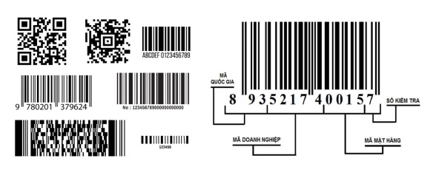

– Tiết Kiệm Thời Gian và Chi Phí: Với tốc độ in nhanh và khả năng hoạt động liên tục, máy in TMĐG – D20 giúp doanh nghiệp tiết kiệm thời gian và chi phí sản xuất.

– Chất Lượng In Tuyệt Hảo: Đảm bảo thông tin trên sản phẩm rõ ràng, dễ đọc và bền bỉ theo thời gian.

– Khả Năng Tích Hợp: Máy in có khả năng tích hợp linh hoạt vào các dây chuyền sản xuất hiện có.

– Hỗ Trợ Kỹ Thuật: Đội ngũ hỗ trợ kỹ thuật và bảo trì chuyên nghiệp giúp doanh nghiệp an tâm hơn trong quá trình vận hành.